Чернякова М.Л.,
учитель математики ГБОУ школы-интерната №1 им.К.К.Грота
г. Санкт-Петербург

Технологическая карта урока по учебному предмету «Математика» в 6-ом классе на тему «Координатная плоскость»

Тип урока | Интегрированный урок (математика + астрономия)
Авторы УМК | Виленкин Н.Я.
Цель урока | Систематизировать знания обучающихся по теме «Координатная плоскость»: оперирование основными понятиями по теме, отработка умения отмечать точки на координатной плоскости по заданным координатам, развитие интереса к изучению математики и смежных дисциплин (астрономии).
Планируемые образовательные результаты (личностные, метапредметные, предметные): | Коррекционная составляющая урока:  - коррекция аналитической деятельности учащихся на основе выполнения устных и письменных заданий;  - развитие быстрой переключаемости и устойчивости внимания;  - развитие мышления, зрительного и слухового восприятия, памяти, внимания;  - выработка оптимальных способов познания окружающего мира и общества;  - обучение самостоятельному построению алгоритмов;  - развитию связной устной и письменной речи;  - совершенствованию коммуникативных способностей, формированию готовности к сотрудничеству, созидательной деятельности;  - уточнению имеющихся и формированию новых представлений об окружающем мире; воспитание интереса к предмету через использование разнообразных видов деятельности, использования межпредметности.  Планируемые результаты:  Личностные:  - умение ставить цель и задачи, планировать свою деятельность для достижения поставленной цели, оценивать результаты своей деятельности;  - формировать коммуникативные навыки, необходимые при ответе на вопрос, при комментировании своих действий, аргументировании мнения;  - умение ясно, точно, грамотно излагать свои мысли в устной и письменной речи, понимать смысл поставленной задачи, выстраивать аргументацию, приводить примеры и контрпримеры;  - развивать такие качества личности как креативность мышления, инициатива, находчивость, активность при решении математических задач.  Метапредметные:  - умение самостоятельно планировать альтернативные пути достижения целей, осознанно выбирать наиболее эффективные способы решения учебных и познавательных задач;  - умение адекватно оценивать правильность или ошибочность выполнения задачи, её объективную трудность и собственные возможности её решения;  - умение устанавливать причинно-следственные связи, строить логические рассуждения, умозаключения (индуктивные, дедуктивные и по аналогии) и выводы;  - развивать способность организовывать учебное сотрудничество и совместную деятельность с учителем и сверстниками: определять цели, распределять функции и роли участников, взаимодействовать и находить общие способы работы;  - умение работать в группе: находить общее решение и разрешать конфликты на основе согласования позиций и учёта интересов, слушать партнера;  - формулировать, аргументировать и отстаивать свою точку зрения;  Предметные:  - уметь работать с математическим текстом (структурирование, извлечение необходимой информации), точно и грамотно выражать свои мысли, применяя математическую терминологию и символику, использовать различные языки математики (словесный, символический, графический), развивать способности обосновывать суждения, проводить классификацию;  - оперировать основными понятиями по теме «Координатная плоскость»;  - строить координатную плоскость и на координатной плоскости точки по заданным координатам;  - определять координаты точек;  уметь применять исследовательские методы (наблюдение, сравнение, анализ) при выполнении заданий.
Оборудование | Компьютер, мультимедийный проектор, презентация, интерактивная доска, индивидуальные карточки с заданиями, листы самооценки.

Ход урока:

Деятельность учителя | Деятельность обучающихся
1. Организационный момент.
- Здравствуйте, ребята! Садитесь.  - Кто сказал, что математика скучна,  Что она сложна, суха, тосклива?  В этом вы не правы, господа,  Знайте: математика – красива!  Вам приятно жить в опрятном доме,  Где у каждой вещи место есть?  Математика создать порядок может,  И за это ей хвала и честь!  Сколько в ней самой изящных линий,  Мощных формул, строгих теорем,  Тот не назовет её красивой,  Кто с наукой не знаком совсем!  -Математика действительно красива. И это вы сегодня сможете увидеть.  -Но для начала убедимся, что мы готовы к уроку:  - Перечислите пожалуйста предметы, которые должны лежать у вас на парте к началу урока? | Обучающиеся приветствуют учителя.  Ученики перечисляю набор предметов: дневник, тетрадь, пенал с чертежными принадлежностями, учебник.
2. Проверка домашнего задания, актуализация опорных знаний.
- Скажите пожалуйста, изучение какой темы мы с вами сегодня на уроке будем продолжать?  - Чтобы двигаться дальше, нам необходимо проверить знания, которыми вам активно придётся пользоваться сегодня на уроке. Поэтому мы напишем математический диктант, который и покажет вашу подготовку к уроку. В тетрадях запишите дату сегодняшнего урока и, пропустив две строчки, заголовок «Математический диктант».  Учитель диктует вопросы математического диктанта:  1. Запишите на математическом языке предложение: точка «це» с координатами минус четыре и единица;  2. Запишите, чему равна ордината точки А с координатами два и три;  3. Запишите координаты точек, лежащих на оси «игрек» на расстоянии в шесть единичных отрезков от начала координат.  4. Какова ордината любой точки оси абсцисс?  5. Верно ли что: на координатной плоскости оси координат перпендикулярны?  6. Верно ли что: точка «эм» с координатами минус два и три расположена правее оси ординат?  7. Верно ли что: точка «дэ» с координатами два и минус четыре расположена ниже оси абсцисс?  После того, как ученики закончили выполнение диктанта, учитель выводит на экран интерактивной доски правильные ответы, а также критерии оценивания:  - Внимание на доску. На доске вы видите правильные ответы математического диктанта. Пожалуйста, поменяйтесь тетрадями с соседом и сравните результаты, полученные в ходе выполнения вашей работы. Правильный результат отметьте плюсом, неправильный – минусом. Выставите отметку, согласно критериям оценивания работы. | Обучающиеся отвечают на вопрос учителя: изучение координатной плоскости.  Ученики записывают в тетрадях дату и отвечают на вопросы математического диктанта.  Ученики выполняют взаимопроверку и выставляют отметки согласно критериям на экране, при необходимости задают вопросы учителю.
  Математический диктант.
  Верные ответы.
  1. С (– 4; 1)
  2. 3
  3. (0; 6) и (0; – 6)
  4. ноль (0)
  5. да
  6. нет
  7. да
  Критерии оценивания:
  «5» - верно даны ответы на все 7 вопросов.
  «4» - верно даны ответы на любые 5 или 6 вопросов.
  «3» - верно даны ответы на любые 3 или 4 вопроса.
  «2» - нет ни одного верного ответа или дан 1 или 2 верных ответа.
3. Определение темы, целей и задач урока.
- На прошлом уроке мы с вами говорили о том, что на координатной плоскости можно строить различные рисунки: мы строили треугольник. Сегодня мы тоже будем решать похожие задачи, но для того, чтобы узнать объекты нашего построения (что именно мы будем изображать на координатной плоскости), вам нужно выполнить задание устного счёта – решить круговые примеры, в ходе решения которых вы и узнаете о чём сегодня пойдёт речь.  Учитель выдает карточки.  - Напомните пожалуйста, как работать с круговыми примерами.  - Кто готов открыть это загадочное слово?  - Молодцы, мы действительно сегодня будем строить по координатам созвездия звёздного неба.  - Кто из вас может сказать, что такое созвездие?  - Посмотрите, как выглядят те созвездия, которые мы с вами сегодня будем строить по координатам…  [учитель выводит на экран изображения созвездий, звучит расслабляющая музыка («музыка звёздного неба»)]  - В современной астрономии созвездиями называют участки, на которые разделена небесная сфера для удобства ориентирования на звёздном небе. В древности созвездиями назывались характерные фигуры, образуемые яркими звёздами. На первый взгляд, названия многих созвездий кажутся странными. Часто в расположении звёзд очень трудно или даже просто невозможно рассмотреть то, о чём говорит название созвездия. Большая Медведица, например, напоминает ковш. До изобретения компаса звезды были основными ориентирами: именно по ним древние мореходы и путешественники находили нужное направление…  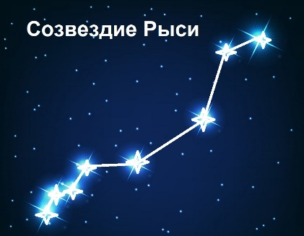 | Ученики рассказывают, как выполнять задание: круговые примеры - это примеры, при решении которых, ответ одного примера является началом следующего; когда в круговых примерах решается уже последний пример, то его результат должен быть ответом к первому.  Ученики самостоятельно выполняют задания устного счёта.  Один из учеников выходит к доске, и записывает заголовок СОЗВЕЗДИЯ.  Учащиеся высказывают свое мнение, предлагают свои варианты определений, ориентируясь на свой жизненный опыт.
  60 : (– 0,4) = _________ С
  – 13 ∙ (– 4) = _________ Е
  – 7 + 67 = ___________ Я
  – 30 + 46 = __________ З
  52 : ( – 5) = _________ З
  – 14 ∙ 0,5 = _________ И
  – 150 ∙ 0,2 = ________ О
  – 10,4 – 3,6 = _______ Д
  16 – 29 = ___________ В
  1 | 2 | 3 | 4 | 5 | 6 | 7 | 8 | 9
  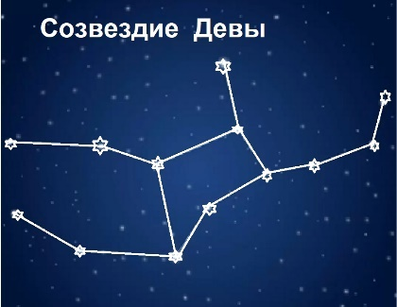 | 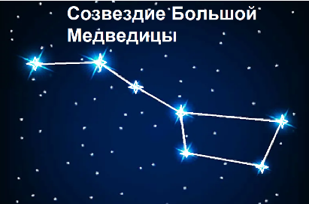
  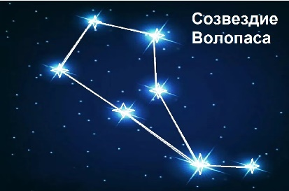 | 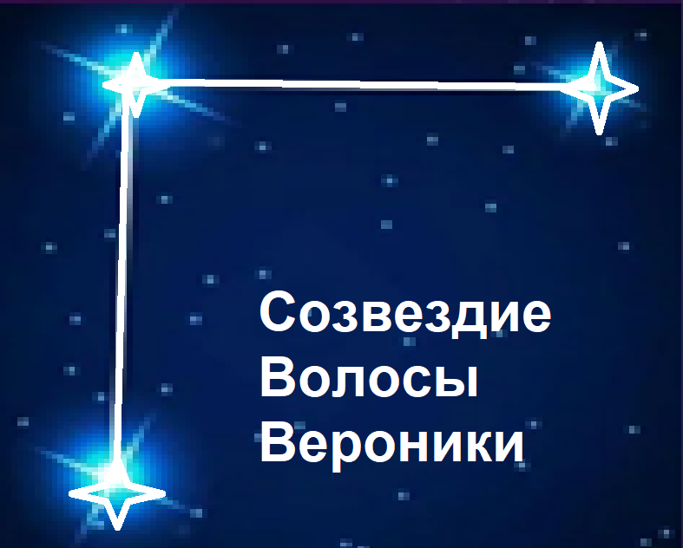
  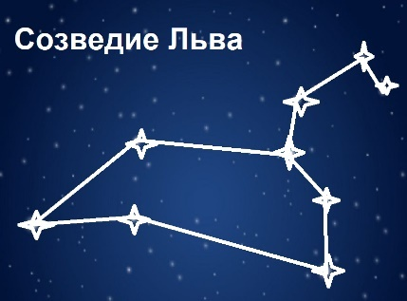 | 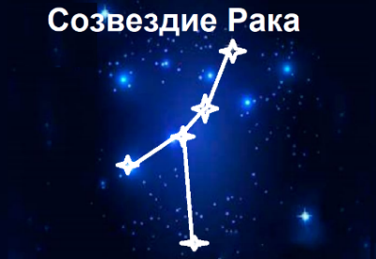
4. Физкультминутка
- Сейчас нам необходимо выполнить гимнастику, снять напряжение перед выполнение практической работы:  -Вы, наверное, устали?  Ну, тогда все дружно встали!  Ножками потопали, ручками похлопали,  Покружились, повертелись…  И за парты все уселись.  Глазки крепко закрываем,  Дружно до пяти считаем.  Открываем, поморгаем  И работать продолжаем. | Ученики выполняют упражнения для снятия напряжения с позвоночника и с глаз.
5. Самостоятельная (практическая) работа обучающихся по теме урока.
- Каждый из вас получает карточку с координатной плоскостью, на которой вам предстоит построить одно из созвездий.  [учитель выдает каждому ученику шаблон координатной плоскости]  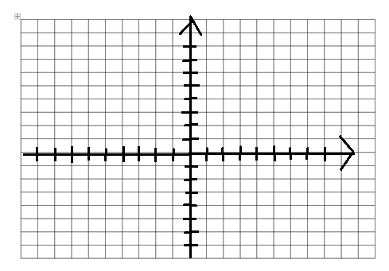  - каждый из вас получает карточку с заданием – карточка, на которой указаны координаты точек, по которым нужно строить созвездие.  [карточки раздаются с учетом возможностей учеников: слабым ученикам – карточки с меньшим количеством точек, сильным – с большим количеством точек]  - после того, как созвездие будет построено, вам необходимо определить его название, сверяясь с картинками на экране.  По окончанию отведённого времени на выполнение практической работы (10 минут), ученики проверяют верность выполненной работы.  - Внимание на экран: проверьте свои результаты. | Ученики получают карточки, задают вопросы и выполняют задание.  Ученики сверяют свои построения и изображениями на экране.
  Карточка 1  A (–1; – 2)  B (– 2; 2)  С (4; 2)  Соединение: А-В-С | Карточка 2  А (– 3; – 5)  В (– 1; 1)  С (1; – 6)  D (1; 6)  Соединения: А-В-D; С-В-D
  Карточка 3  А (– 3; – 3)  В (– 3; – 1)  С (– 1; 3)  D (– 1; 6)  Е (4; 8)  Соединение:  А-В-С-D-E | Карточка 4  А (– 5; 1)  В (– 3; 1)  С (– 1; – 1)  D (1; – 2)  Е (1; – 5)  К (5; – 2)  F (3; – 6)  Соединение:  A-B-C-D-E-F-K-D
  Карточка 5  А (– 4; 9)  В (– 3; 5)  С (– 8; 3)  D (– 6; – 2)  Е (– 1; 2)  F (2; 2)  К (5; 3)  Соединения:  A-B-C-D-E-B; E-F-K | Карточка 6  А (– 1; 3)  В (1; 8)  С (4; 5)  D (3; 2)  Е (3; – 1)  F (1; 1)  М (1; – 4)  К (6; – 3)  Соединение:  M-E-F-A-B-C-D-E-K
  Карточка 7
  А (– 9; – 5)
  В (– 6; – 2)
  С (1; – 1)
  D (3; – 3)
  Е (3; – 5)
  F (– 3; – 4)
  К (1; 1)
  М (4; 3)
  N (6; 2)
  О (7; 0)
  Р (9; 1)
  Соединение: C-B-A-F-E-D-C-K-M-N-O-P
  Карточка 1
  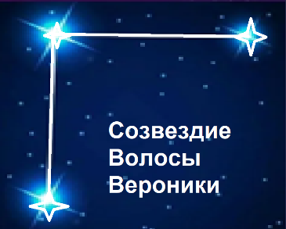 | 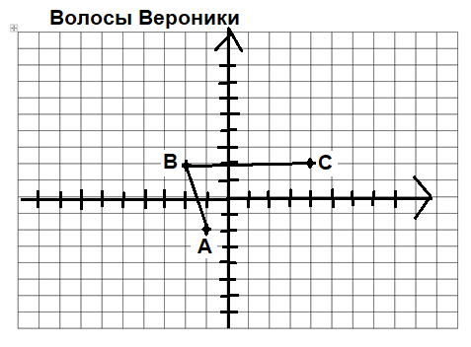
  Карточка 2
  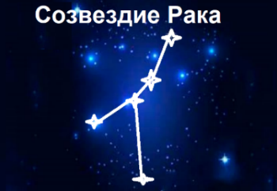 | 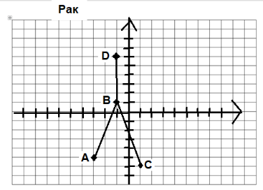
  Карточка 3
  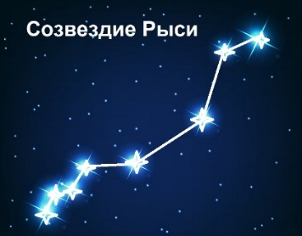 | 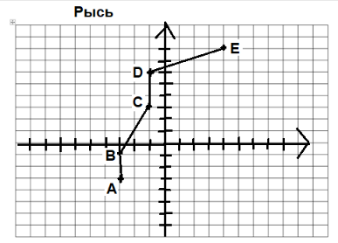
  Карточка 4
  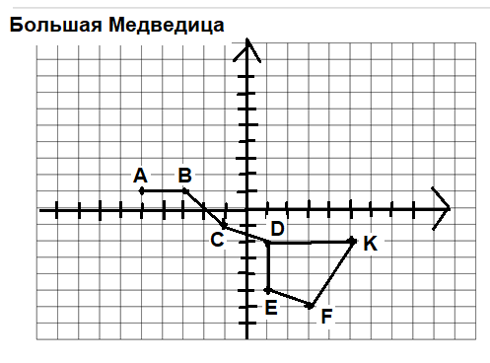
  Карточка 5
  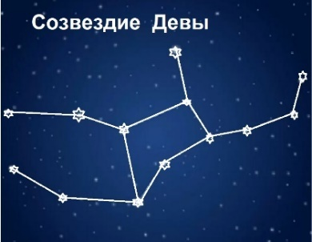 | 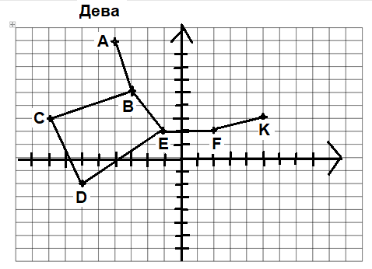
  Карточка 6
  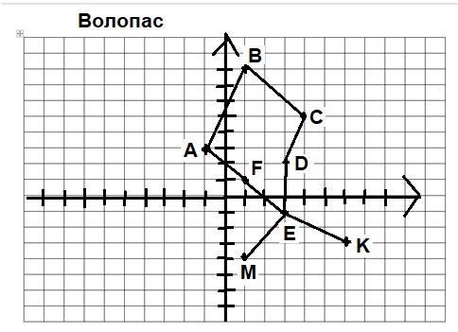
  Карточка 7
  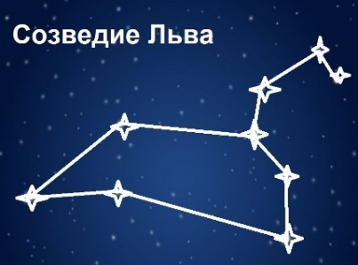 | 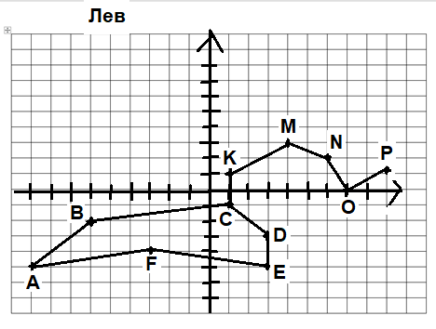
6. Подведение итогов урока: рефлексия, оценка деятельности обучающихся.
- На протяжении всего урока вы активно работали.  - Все ли у вас получилось на уроке?  - Пришло время провести оценку своей деятельности.  - Я вам выдаю карточку – лист самооценки, заполните его, внимательно оценив всю свою работу на сегодняшнем уроке.  - Что нового вы узнали на сегодняшнем уроке?  - А чтобы ещё вы хотели узнать на этом уроке? Какой информации вам не хватило?  - Как вы думаете, что вам будет задано на домашнее задание? | Ученики отвечают на вопросы, делятся впечатлениями.  Ученики получают лист самооценки и выполняют предложенное задание.  Ученики высказывают предположения:  - информации о тех созвездиях, которые мы строили;  - нам нужно будет подготовить сообщения о тех созвездиях, которые каждый из нас построил.
  Ф.И.____________________________________
  Оцени то, как ты выполнил все задания, с помощью отрезка: длина отрезка - правильное выполнение всей работы. Покажи на отрезке часть правильно выполненных заданий (по твоему мнению).
  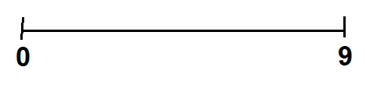
7. Формулировка домашнего задания.
Подготовить небольшое устное сообщение по истории названия созвездия, которое вы сегодня строили (по желанию подготовить презентацию).

